Конспект урока алгебры в 7-м классе по теме: "Взаимное расположение Взаимное расположение графиков линейных функций"
Цели:
- Формирование представлений учащихся о взаимном расположении графиков линейных функций относительно угловых коэффициентов.
- Научить находить координаты точек пересечения графиков функций.
- Развивать навыки построения графиков функций, самостоятельность мышления, логическое мышление.
- Воспитывать интерес к предмету.
Ход урока.
  - Орг момент
  - Проверка д/з.
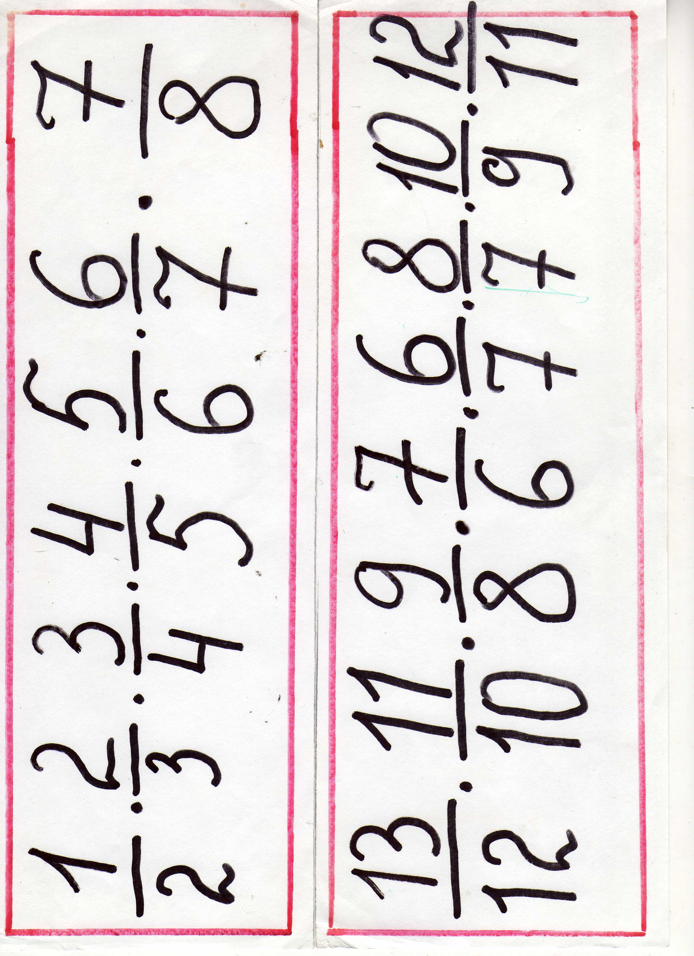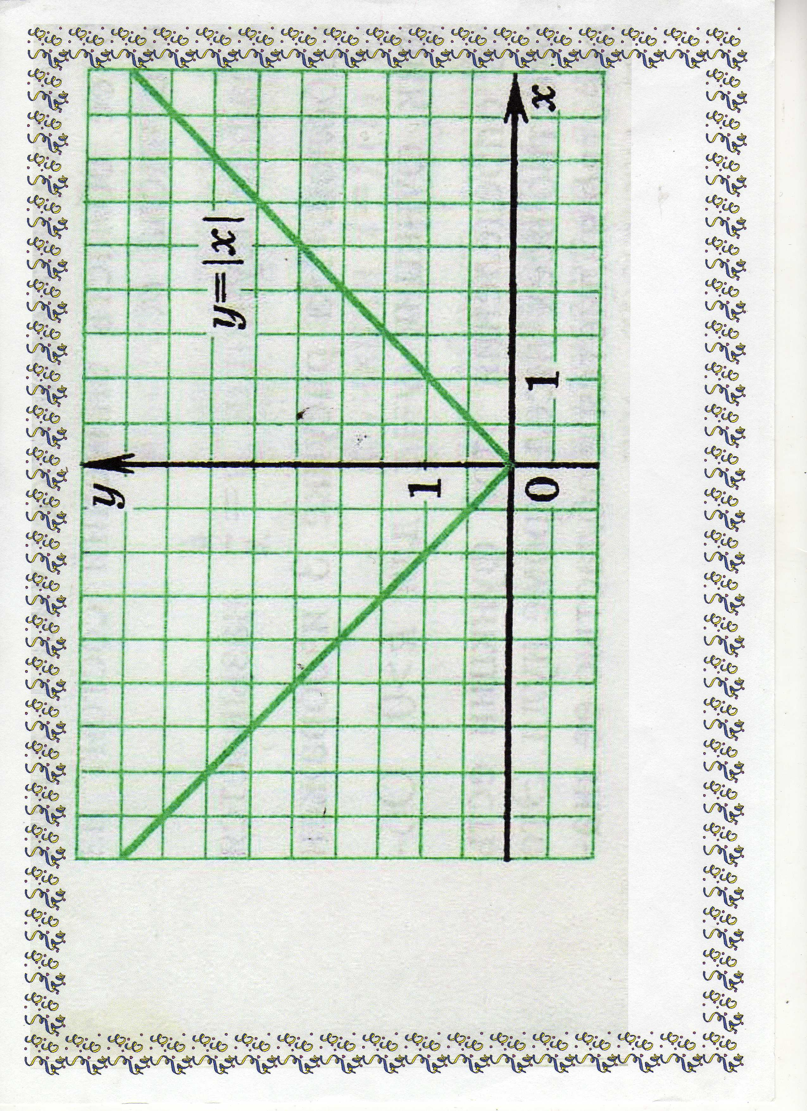

  - Слайд 1. Тема « Взаимное расположение графиков линейных функций».
Слайд 2. « Числа не боги, они не управляют миром, они показывают, как управляется мир».
Далее проговаривается цель урока.
Выступление с исторической справкой.


Далее:
Слайд 3.
Слайд 4.
Слайд 5.
Слайд 6.
Слайд 7. Все графики.
Слайд 8. Установите соответствие между функциями и построенными графиками. Ответ обоснуйте, не прибегая к вычислениям.
Слайд 9. Проверка.. ф-2, б-4, в-1, г-3.
Приложение 1. Учащиеся работают на местах.

Класс________ Ученик__________________________

Вариант 1

Вычислите значение выражения, выберите ответ из предложенных. Запишите в таблицу ответов под номером задания соответствующую букву из перечня ответов

1. 28 – c² при с = 12.
2. х³ – х² при х = 0.
- у³ при у = – 3.
4. х³ – х² при х = 0,3.
5. х³ – х² при х = – 6.

Ответы: а) –156; б) –14; в) 67; г) –116; д) 28; е) 0; з) 4; и) –0,063; й) –252; к) –135; л) 1000; м) 156; н) –27; о) 1100; р) 107.
1 | 2 | 3 | 4 | 5

Слайд 10. Построить в одной координатной плоскости графики функций.
Слайд 11. построение графика В-1.
Слайд 12. Построение В-2.
Слайд 13. Построение В-3.
Физминутка:



Далее работа на местах.
Приложение 3.

Приложение 3

Тест по теме: «Взаимное расположение графиков линейных функций». (рефлексия)

1. Отметить знаком «+» пары функций, графики которых пересекаются:

а) у = $\frac{2}{5}$ х и у = 0,4 х – 1;
б) у = 4,2 х + 2 и у = -4,2 х - 2;
в) у = 3 х + 1 и у = х + 1;
г)у = 2 х + 5 и у = 2 х – 10.

2. Даны функции:

а) у = 0,75 х;
б) у = - $\frac{3}{4}$ х – 5;
в) у = х;
г) у = - 4 х + 3;
д) у = - 8 х + 5;
е) у = $\frac{3}{4}$х + $\frac{2}{7}$,
выпишите функции, графики которых параллельны графику функции у = 0,75 х – 5.

3. Найдите координаты точки пересечения графиков функций у = 37 х – 8 и у = 25 х + 4.

Слайд 14. Тест. Задание1.
Слайд 15. Тест. Задание 2.
Слайд 16. Тест. Задание 3.
Слайд 17. Проверка теста.
Далее выполнение учащимися Тест №9.
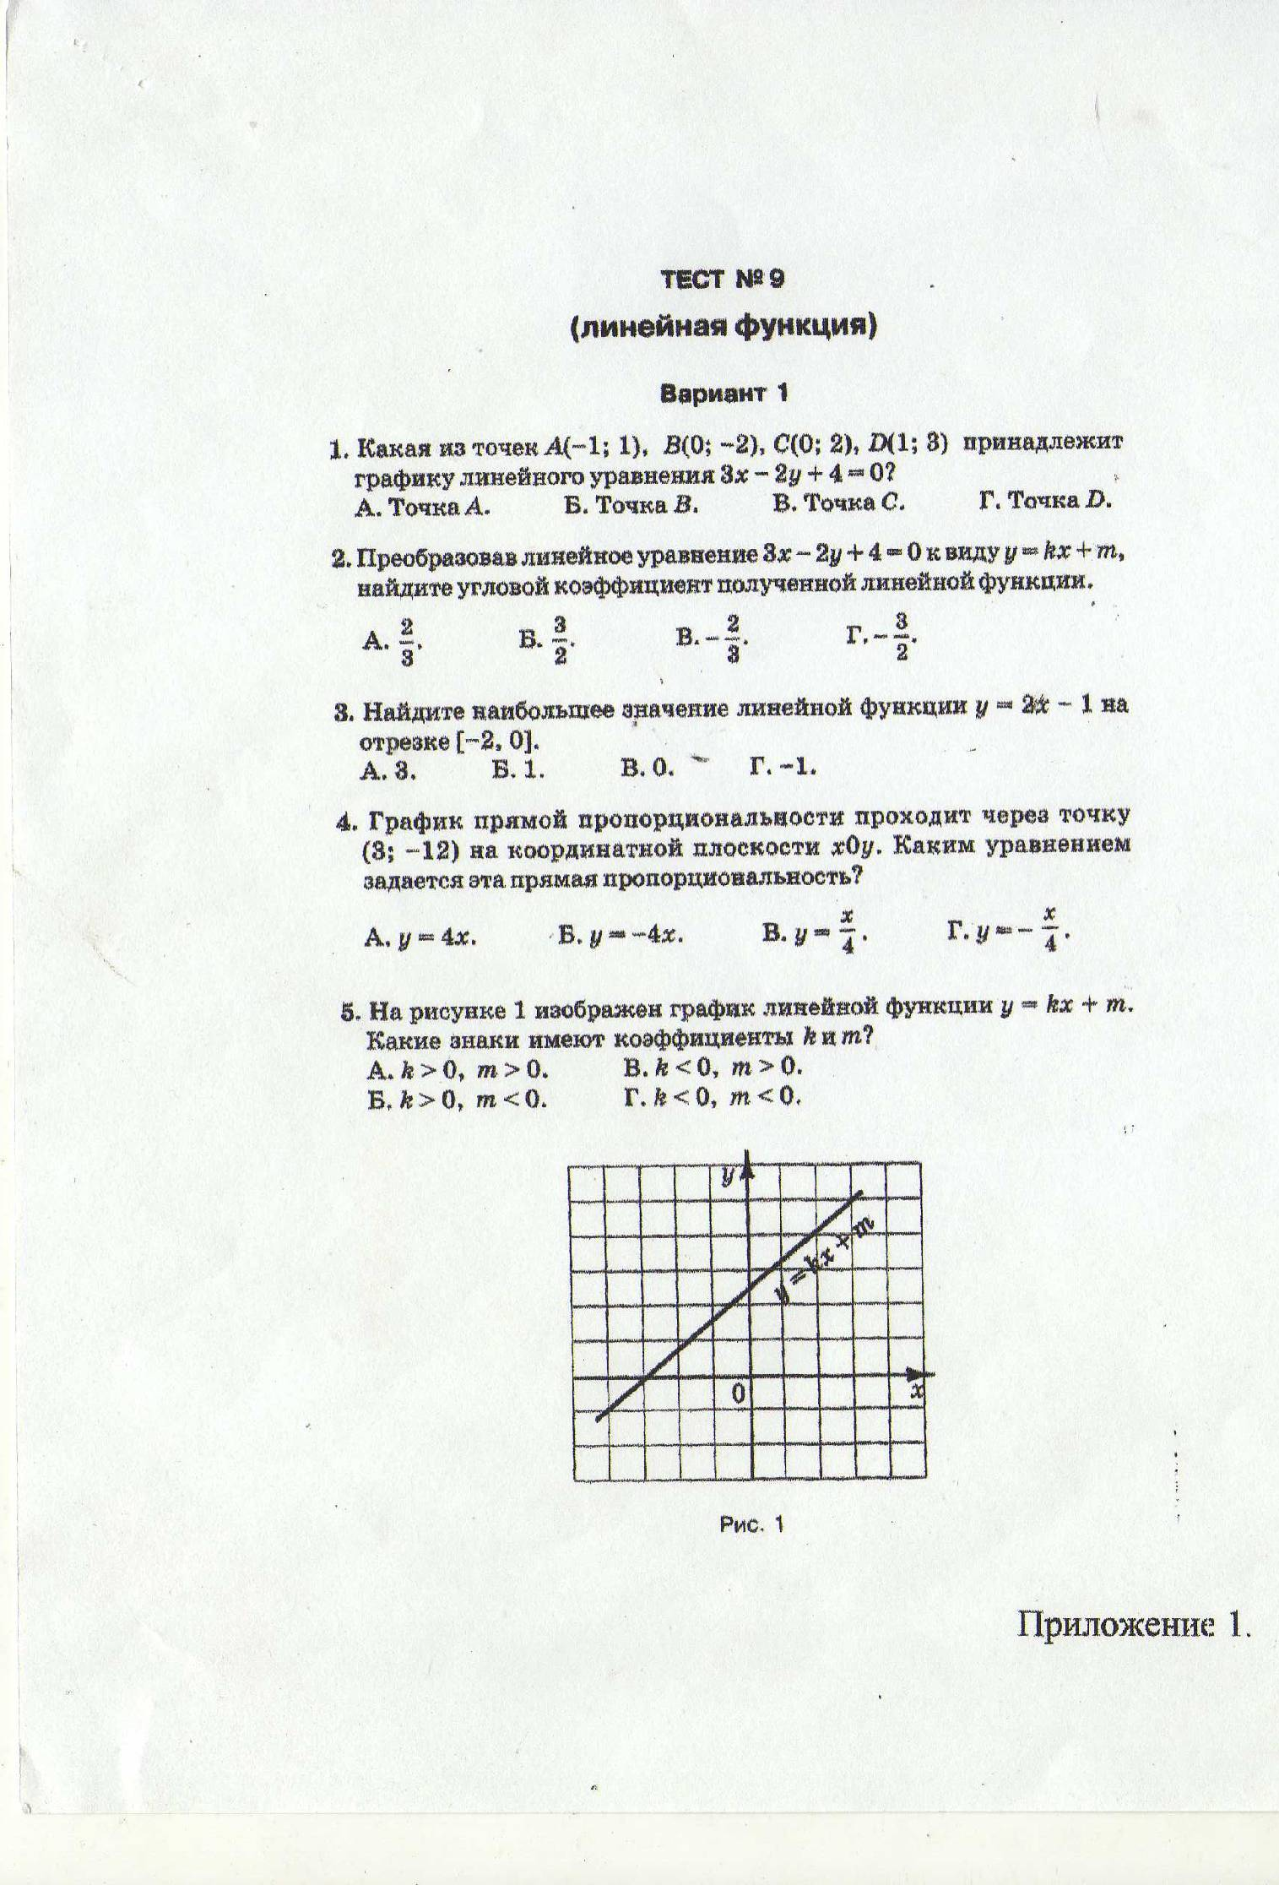

Слайд 18. Разбор с учащимися.
Слайд 19. Разбор с учащимися.
Слайд 20. Разбор с учащимися.
Слайд 21. Задания на 2 б.
Слайд 22 . Задания на 4 б.
Слайд 23. Кроссворд.
Слайд 24. Проверка кроссворда.
Слайд 25. Д/з.
Слайд 24. Спасибо за работу.

Составитель: Мамедова Г.Н.

2д.

